SPF Glada Hudik på resa Dellarna runt
Den 4 juli åkte ett 50-tal deltagare från SPF Glada Hudik på en resa runt Dellensjöarna. Första stopp var Delsbo och Dellenmejeriet där Elisabeth Lövstrand och Pelle Nyberg berättade om verksamheten och visade oss runt i mejeriet vi fick också prova på deras produkter. Ett intressant besök med många frågor.
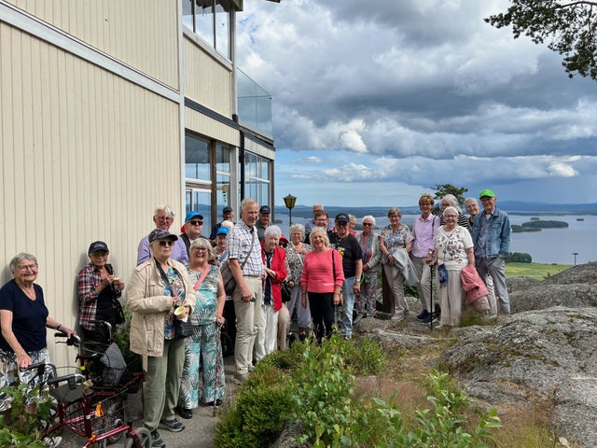
Den 4 juli åkte ett 50-tal deltagare från SPF Glada Hudik på en resa runt Dellensjöarna.
Lunch på Svanbacken och information om 65+ boendet av boendevärdinnan Therese, vi fick också se en lägenhet. Boendet ligger mycket vackert vid Rångsjön.
Vi gjorde ett stopp på Stigs trädgårdar där vi hade chans att köpa blommor sen vidare till Avholms berget för att njuta av den vackra utsikten.
Konst i hamn i Moviken samt busskaffe i hällande regn som vi tog med jämnmod. Vi följde sen norra Dellen via Fönebo tillbaka till Hudiksvall.
Vi tackar resegruppen för en trevlig resa och Mats Jonsson från Hudik Taxi som körde oss lugnt och säkert hela dagen.
Inger Höij

